“*La mejor manera de predecir el futuro es inventándolo* “…Alan Kay

SSMM

SMART STORAGE MANAGEMENT MODULE



Gabriel Covarrubias González 180818

Diego Armando García Guillen 181259

Manual del Programador

En este manual el usuario podrá capacitarse en el uso óptimo del “SSMM”(Smart Storage Managment Module), podrá ver paso a paso las diferentes funciones del programa, así mismo se pretende que en base a los conocimientos adquiridos por el usuario haciendo uso de este documento, pueda recordar de manera fácil el funcionamiento del programa.

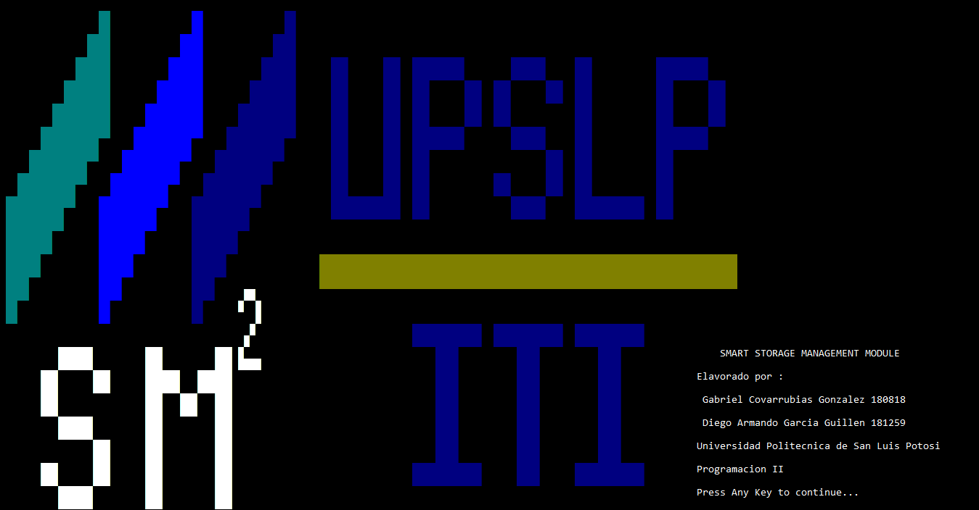Inicio(Portada)

El programa inicia mostrando una portada junto con los datos generales del proyecto así como las siglas UPSLP(Universidad Politécnica de San Luis Potosí ), para continuar como lo indica el texto, el usuario simplemente debe presionar una tecla cualquiera.

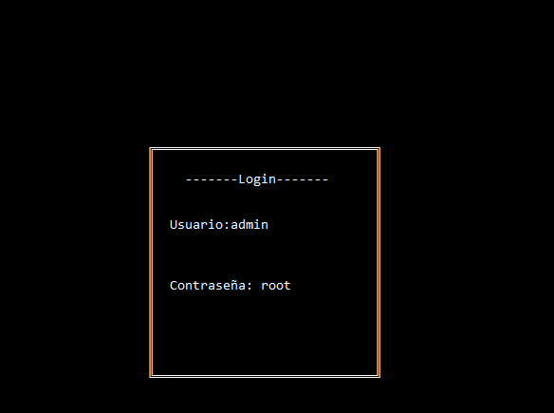

Posterior a la presentación, el usuario podrá decidir si ingresa al menú de opciones como administrador o usuario estándar (En este caso se abordarán las opciones del administrador ya que el usuario estándar solo posee 4 funciones que ya incluye el administrador).

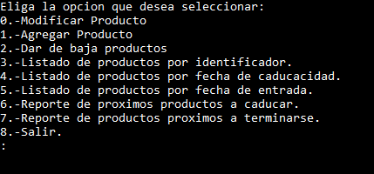Al ingresar al programa, el usuario podrá elegir una de las 9 opciones disponibles entre las cuales se podrá ingresar un nodo extra en la lista, modificarlo, imprimirlo de diversas maneras o eliminarlo, entre otras opciones.

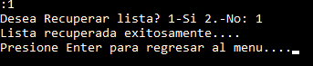Agregar producto

Al inicio el programa ofrece la opción de recuperar un listado con información anterior(es opcional recuperarlo o no),

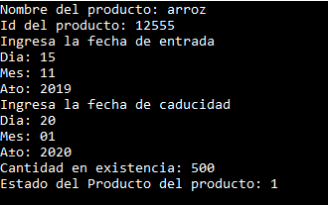Al ingresar un nodo de información nuevo, el usuario deberá llenar los datos que solicita el programa(Nombre, fecha de entrada, fecha de caducidad, estado, cantidad etc.. el Id es generado por el programa para evitar que uno de estos se repita.), desde la perspectiva de un ordenamiento natural, los nuevos nodos de información son insertados al final dela lista sin embargo dependiendo de la impresión que solicite el usuario, el orden cambiará.

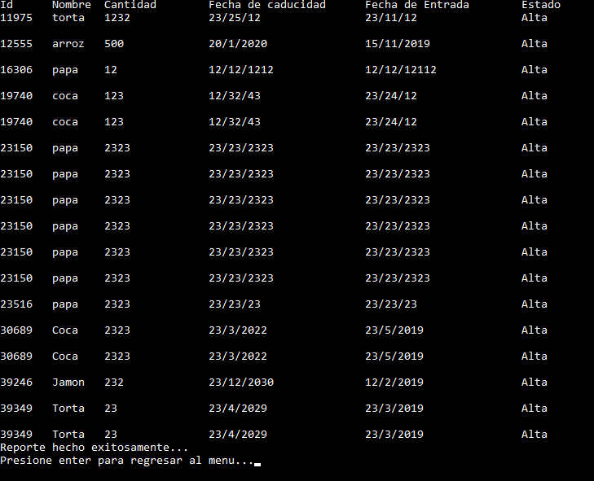Imprimir Lista por Id

Esta es la manera más simple de imprimir en la consola los datos de la lista pues se efectúa mediante los Id, desde el más pequeño al más grande .

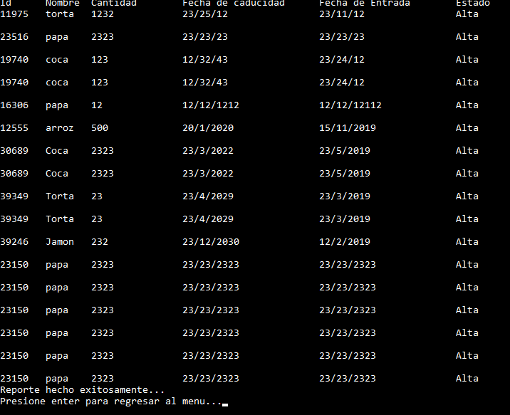Imprimir Lista por fecha de caducidad

Esta función imprime la lista desde la fecha más próxima hasta la más lejana en base a la caducidad de los productos.

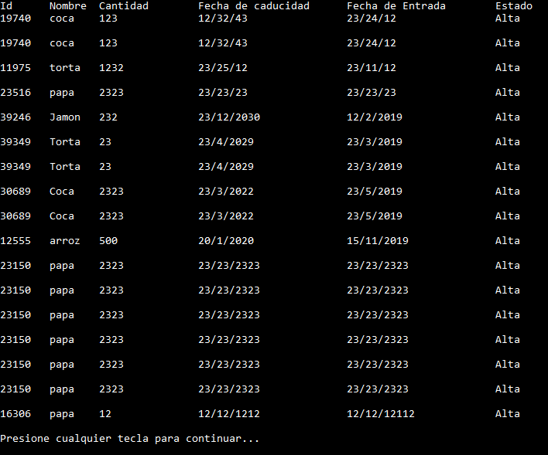Imprimir Lista por fecha de entrada

Esta función imprime la lista desde el primer producto que fue recibido hasta el ultimo.

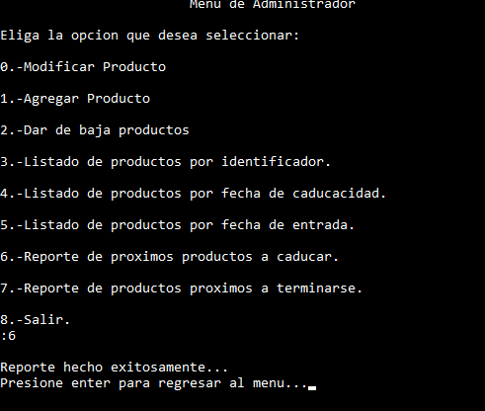Reporte(Proximo a caducar/agotar)

Estas funciones crean un documento en Excel que cumplen con las condiciones que establece el nombre de las mismas.

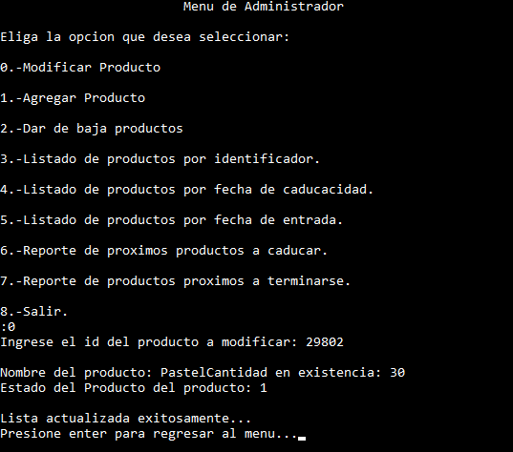

Modificar nodo

Esta función solicita al usuario un Id de producto para poder modificar su cantidad o su estado.

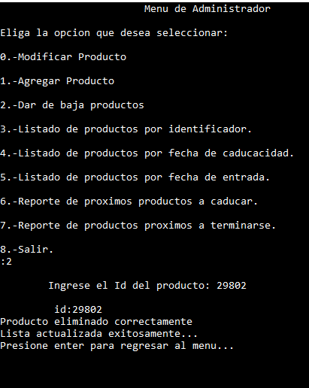Eliminar un nodo

Esta función le permite al usuario eliminar por completo un nodo solicitando únicamente su Id, si el id coincide con uno de los nodos de la lista, este será eliminado sin importar su posición.

Cierre

Es retrospectiva el código es entendible y amigable con el usuario para un manejo optimo del mismo en cualquier entorno de almacenamiento,